|  |  |
| --- | --- |
| Описание: НФПГУ2 | **Федеральное государственное бюджетное образовательное**  **учреждение высшего образования**  **«Пензенский государственный университет»**  **(ФГБОУ ВО «Пензенский государственный университет»)**  **Нижнеломовский филиал федерального государственного**  **бюджетного образовательного учреждения высшего**  **образования**  **«Пензенский государственный университет»**  **(Нижнеломовский филиал ФГБОУ ВО «ПГУ»)** |

**Практическая работа № 3**

**Тема:** «Компоненты экрана и их свойства»

**Дисциплина:** «Разработка мобильных приложений»

Выполнил:

ст.гр.23НФПО

Кириллов А.О.

Мосман А.П.  
Веденяпин Д.А.

Принял:

преподаватель  
Чернопазов А.Г.

Нижний Ломов, 2025 г.

**Ход работы:**

1. Создали пустой проект в Android Studio, добавили графические элементы на главный экран Main Activity (рисунок 1-2).

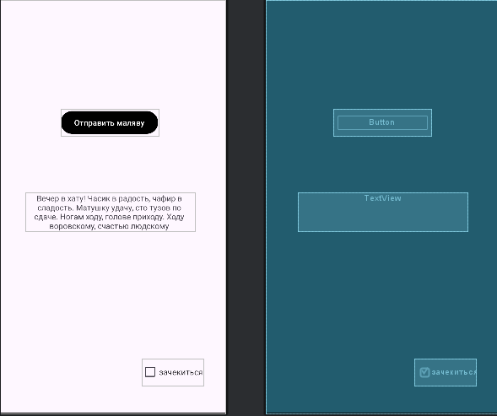

Рисунок 1 – Графический интерфейс

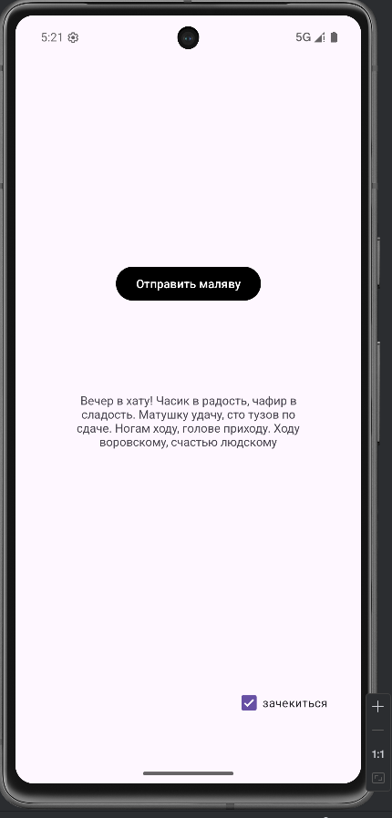

Рисунок 2 – Результат работы программы

**Вывод:** научились создавать пустые проекты в Android Studio, размещать графические элементы.